СИНТЕЗ, СТРОЕНИЕ, ФОТО- И ЭЛЕКТРОЛЮМИНИСЦЕНТНЫЕ СВОЙСТВА АЗОМЕТИНОВЫХ КОМПЛЕКСОВ ЦИНКА С ЦИКЛОГЕКСИЛАМИННЫМИ ФРАГМЕНТАМИ
А.С. Бурлов¹, В.Г. Власенко², Е.И. Мальцев³, А.В. Дмитриев³, Д.А. Лыпенко³, Д.А. Гарновский⁴, А.И. Ураев¹, С.А. Николаевский⁵, М.А. Кискин⁵, Т.В. Лифинцева⁶
¹НИИ физической и органической химии ЮФУ, Ростов-на-Дону
²НИИ физики ЮФУ, Ростов-на-Дону
³Институт физической химии и электрохимии им. А.Н. Фрумкина РАН, Москва
⁴Южный научный центр РАН, Ростов-на-Дону
⁵ИОНХ им.Н.С. Курнакова РАН, Москва
⁶Южный федеральный университет, Ростов-на-Дону
anatoly.burlov@yandex.ru

С целью получения новых высокоэффективных люминесцентных материалов для OLED- устройств, синтезированы 2-(N-тозиламинобензаль)циклогексиламин (Iа) и 2-(N-тозиламинобензаль)циклогексиланилин – (Iб) и комплексы цинка (IIа,б) на их основе.
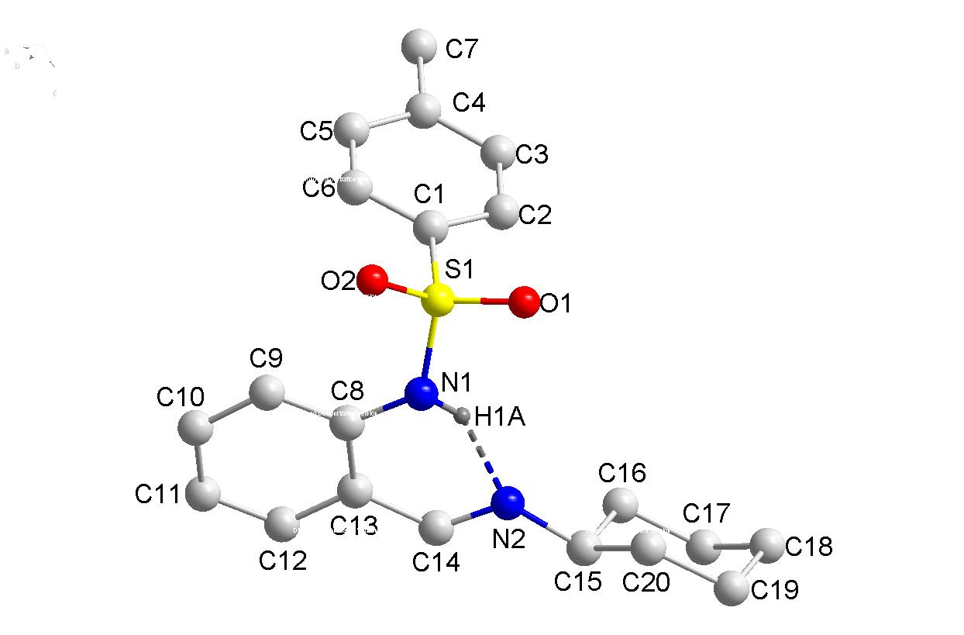
Рис. 1. Структура азометина Iа.

Строение (Iа,б) и (IIа,б) изучено методами элементного анализа, ИК-, ¹Н ЯМР, УФ-, рентгеновской спектроскопии поглощения. Структура азометина Iа установлена методом РСА (рис.1). Для комплексов IIа,б получены параметры локального атомного окружения ионов цинка из данных анализа EXAFS. Средние расстояния Zn…N составили 2.03 Å.
В электронном спектре поглощения (ЭСП) IIа в хлороформе наблюдаются две полосы поглощения при λ_{abs} = 320 нм и λ_{abs} = 355 нм. В ЭСП IIб также имелось две полосы при λ_{abs} = 319 нм и λ_{abs} = 365 нм. При возбуждении IIа и IIб спектры фотолюминесценции (ФЛ) имели максимумы при λ_{ФЛ} = 427 нм и λ_{ФЛ} = 477 нм, соответственно.
Созданное электролюминесцентное устройство (ЭЛУ) излучало в желтой IIа CIE (х = 0.493, у = 0.425) и светло-зеленой IIб CIE (х = 0.329, у = 0.489) области спектра и имело структуру ITO/CuPc/2-TNATA/spiroTPD/комплекс IIа или IIб/BCP/Bphen/ LiF/Al. ЭЛУ с IIа излучало свет с длиной волны 600 нм (рис.2а), ЭЛУ с IIб излучало свет с длиной волны 530 нм (рис.2б).
Таким образом, замена циклоалкильного радикала на ароматический радикал приводит существенному гипсохромному сдвигу полос ФЛ и ЭЛ.

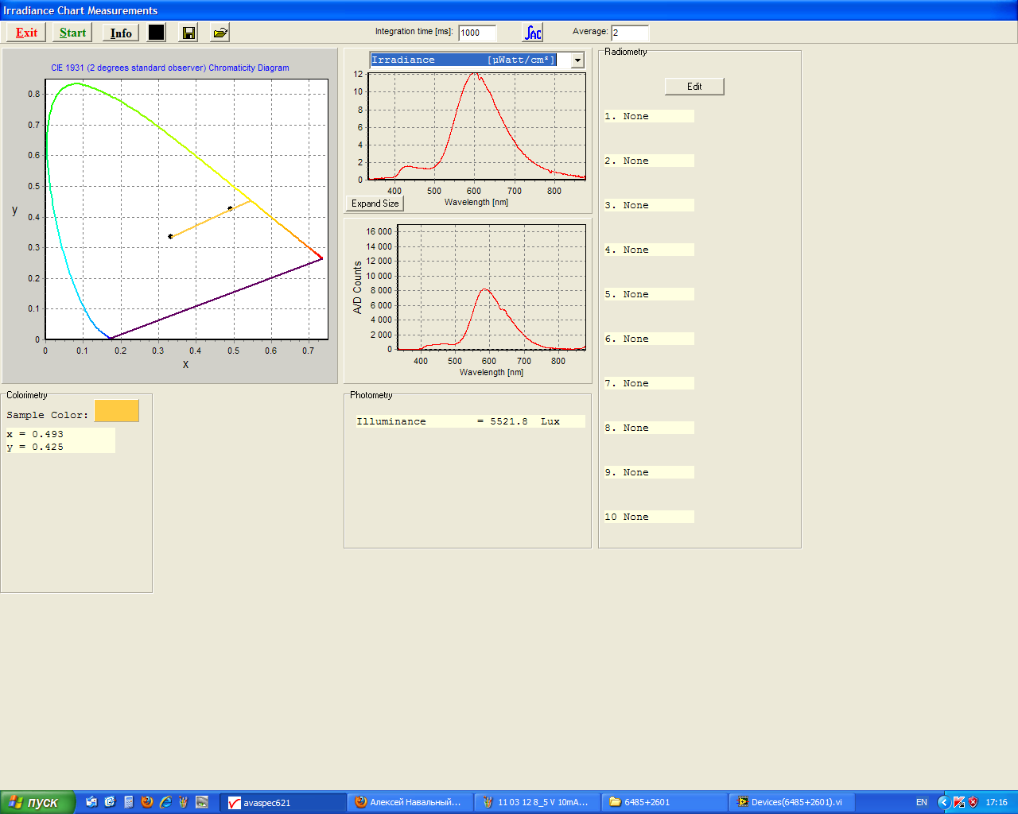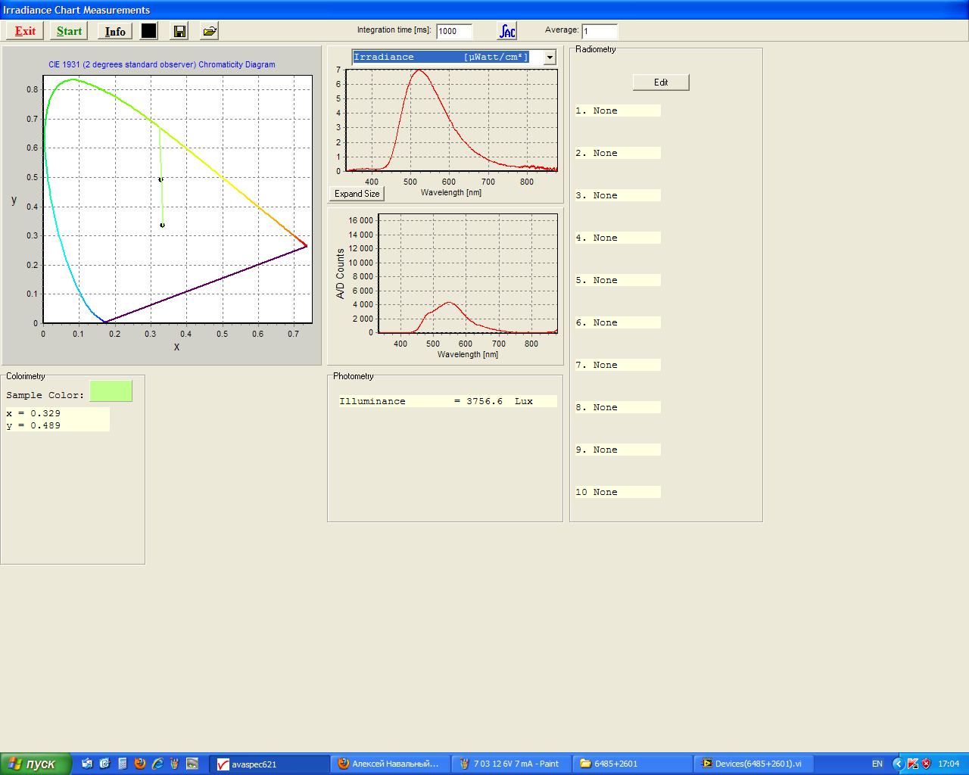
а б
Рис. 2. Цветовые диаграммы CIE и спектры ЭЛУ с эмиссионными слоями IIа (а) и IIб (б).

Работа выполнена в рамках реализации Проектной части госзадания в сфере научной деятельности (проект 4.742.2014/К). ИК и ЯМР экспериментальные данные получены с использованием оборудования ЦКП ЮФУ “Молекулярная спектроскопия”.

